2024（新人教版）八年级物理上册专项训练
《光现象》5大考向重难点题型
考向一、光的色散
2023年5月13日，我省多个地区的人们看到太阳的周围出现一个彩色的光圈，如图。这是一种罕见的天象-日晕，它是光透过高空云层中的冰晶折射形成的，这种现象说明太阳光不是（选填“是”或“不是”）单色光。
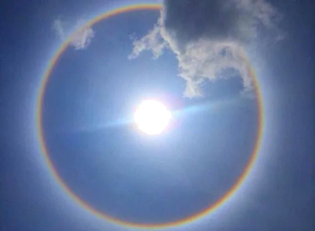

【解析】太阳光穿过云层时在小冰晶上发生折射形成围绕太阳呈彩色光环的光现象，这一现象表明，太阳光不是单色光，是由七种颜色的光组成。
考向二、光的折射
【一】探究光折射时折射角与入射角的关系，如图所示，使一束光从甲介质斜射入乙介质，测量并记录入射角和折射角大小；改变光束射向O点的角度，进行多次实验，数据如下表所示：
实验次数 | 1 | 2 | 3 | 4
入射角 | 10° | 20° | 30° | 40°
折射角 | 15.1° | 30.7° | 48.6° | 73.8°
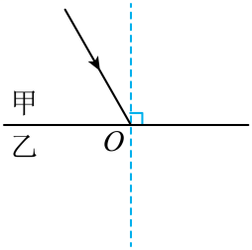

（1）光从甲介质斜射入乙介质发生折射时，折射角大于入射角；折射角随着入射角的增大而增大；
【解析】由表中数据可知，当光从甲介质斜射入乙介质发生折射时，折射角大于对应的入射角，且随着入射角的增大，折射角也跟着增大。
（2）做完第4次实验后，同学们又使一束光从乙介质中以73.8°的入射角射入甲介质，测得折射角恰好为40°，这说明在折射现象中，光路是可逆的。
【解析】当光从甲介质斜射入乙介质折射角为40°时，折射角为73.8°；当一束光从乙介质中以73.8°的入射角射入甲介质，测得折射角恰好为40°，这说明在折射现象中，光路是可逆的。

【二】小明将装有硬币A的空杯放在弟弟面前，弟弟的眼睛在P点看不到硬币，如图甲。小明向杯中缓缓注满水，弟弟眼睛在P点看到了硬币在B点，如图乙。请你在图乙中画出弟弟看到硬币的入射光线、折射光线，并标出折射角r（保留作图痕迹）。
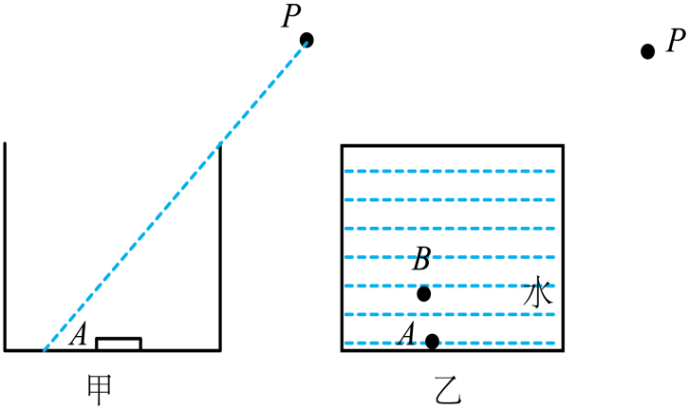

【解析】人眼看到的池底A点像的位置，连接人眼与B，与水面的交点O为入射点，连接AO为入射光线，O到人眼为折射光线，过O点画出法线，折射光线与法线的夹角为折射角。
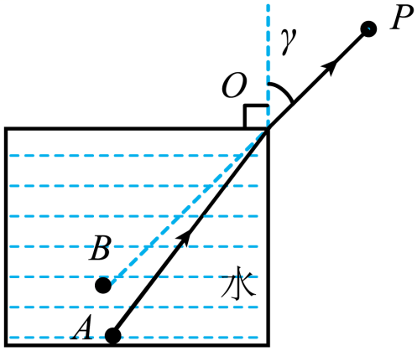

考向三、平面镜成像
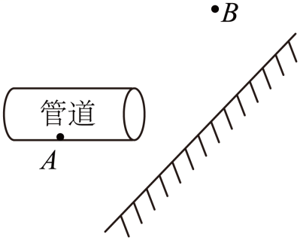
如图所示，管道内A处有一只正在发光的小灯泡，小潘的眼睛在B处看到了平面镜中小灯泡的像，请画出小潘看到小灯泡A的像的光路图。

【解析】由平面镜成像的特点可知， 首先作出A处小灯泡关于平面镜对称，取A’处小灯泡的像到平面镜的距离和灯泡到平面镜的距离相等，连接A’B，与平面镜相交于O点，连接AO为入射光线，连接OB为反射光线.
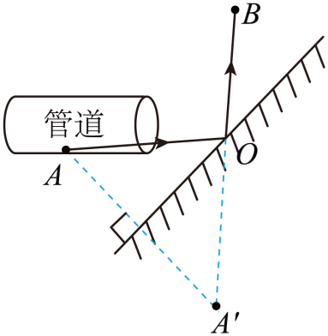

考向四、光的反射
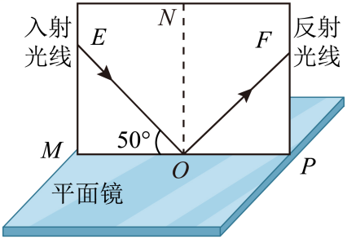
小王同学在家里将一个平面镜放在水平桌面上，再把一张可沿ON折叠的硬白纸板ENF竖直的立在平面镜上，以此来探究光的反射规律。通过测量他发现此时入射光线与平面镜成50°夹角，如图所示，则（ B ）

A．反射光线与镜面的夹角是40°
B．入射角增大10°，反射光线与入射光线的夹角增大20°
C．将纸板NOF向后折叠，则反射光线会消失
D．光在纸板上发生了镜面反射
【解析】
A．入射光线与平面镜成50°夹角，则入射角为90°-50°=40°
根据光的反射规律可知，反射角为40°，则反射光线与镜面的夹角是90°-40°=50°；故A不符合题意；
B．入射角增大10°，则反射角也增大10°，那么反射光线与入射光线的夹角增大20°，故B符合题意；
C．因为反射时，反射光线、入射光线和法线在同一平面内，将纸板NOF向后折叠，在纸板NOF上将看不到反射光线，但反射光线不会消失，故C不符合题意；
D．为了能在各个方向都能观察到光线，纸板表面比较粗糙，光在纸板上发生了漫反射，故D不符合题意。
考向五、光的直线传播
“井底之蛙”这个成语大家都很熟悉，图中M点表示青蛙。请根据光的直线传播知识画图说明为什么“坐井观天，所见甚小”。（温馨提示：必须标出光的传播方向）
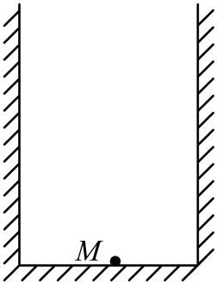

【解析】光在同种均匀介质中沿直线传播，被井口挡住的光不能进入井中青蛙的眼睛，所以青蛙看不到井口以外的世界，连接井口两侧到青蛙的眼睛，此范围以内为井底青蛙所见范围.
